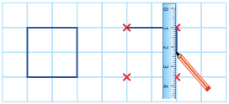
Reproduire et tracer un carré, un rectangle, un losange
- Pour reproduire ou tracer un carré, un rectangle
ou un losange sur du papier quadrillé ou pointé, on repère
la position des sommets, puis on trace les segments à la règle.
- Pour reproduire ou tracer un carré ou un rectangle
sur du papier uni, on utilise la règle graduée et l’équerre.
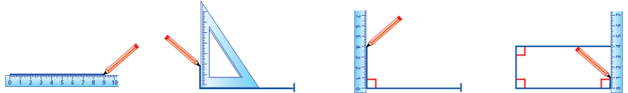
- Pour tracer un losange sur du papier uni, on utilise la règle graduée et le compas.
